宝鸡市不动产登记中心
不动产登记业务办理指南

2022年8月

目录
一、办公地点 1
二、办理方式 1
（一）线下办理 1
（二）线上办理 2
三、办理时限 2
四、收费标准 2
五、业务合并办理类型 2
六、业务资料清单 4
（一）国有建设用地使用权登记 4
（二）国有建设用地使用权及房屋所有权登记 7
（三）抵押权登记 12
（四）预告登记 12
（五）更正登记 14
（六）异议登记 14
（七）查封登记 15
（八）补（换）证登记 15
（九）登记资料查询 15
七、业务流程图 16
八、便民服务承诺 26
九、投诉处理机制 27

一、办公地点
名称大厅 | 地址 | 办公时间 | 业务类型 | 咨询电话 | 投诉电话
陈仓园登记服务大厅 | 宝鸡市金台区跃进路南段陈仓园市民中心东楼一层 | 工作日：上午8:30-12:00  下午13:30-17:00 夏季时间：上午8:30-12:00  下午：14:00-17:30 星期六：上午8:30-12：30 | 不动产登记 | 首次登记：3355829 转移登记：3901637抵押登记：3901636预告登记：3628687信息查询：3901670 | 3901665
陈仓登记服务大厅 | 宝鸡市陈仓区千渭南环路169号院4幢一层 | 工作日：上午8:30-12:00  下午13:30-17:00 夏季时间：上午8:30-12:00  下午：14:00-17:30 星期六：上午8:30-12：30 | 不动产登记 | 0917-6210882 | 3901665
高新区政务服务中心不动产登记服务区 | 宝鸡市高新大道195号钛谷大厦一层 | 工作日：上午8:30-12:00  下午13:00-17:00 夏季时间：上午8:30-12:00  下午：13:30-17:00 | 不动产登记、工商、税务、水、电、气、暖 | 0917-3236223 | 3901665
市本级现有三个服务大厅，在大厅设置了开放式柜台，集业务咨询导办、房屋交易、不动产登记、发证、银行缴费、税费征缴于一体，实行“一窗受理、并行办理”。不动产登记全业务、同城通办。自主大厅、线上申请，24小时办理。

二、办理方式

（一）线下办理
1.大厅窗口办理
2.24小时自助大厅办理


（二）线上办理
1.安卓版手机扫描 下载“宝鸡不动产APP”；苹果版手机在应用商店下载“宝鸡不动产APP”
2.关注“宝鸡不动产”微信公众号
3.登录宝鸡市不动产公共服务平台www.bjsbdc.com.cn
4.登录省不动产一窗受理平台
http://61.185.238.215:32332/iebdc.html#/home/dashboard
5.下载秦务员APP或关注“秦务员”微信公众号

三、办理时限
1.一般登记1个工作日以内办结；
2.抵押登记1个工作日以内办结；
3.查封登记、异议登记、注销登记即时办结。
以上办理时限不含特殊情况。

四、收费标准
1.住宅类登记费80元/件;非住宅类登记费550元/件;
2.向多个权利人颁发证书,每增加一本加收10元工本费；
3.小微企业（个体工商户）免收不动产登记费。

五、业务合并办理类型
1.转移+抵押并案
2.预购商品房预告+预购商品房抵押权预告并案
3.房屋变更+转移并案
4.更名+转移并案

六、业务资料清单
以下分业务提交清单不包含：法律、行政法规以及《不动产登记实施细则》规定的其他材料；申请书为自然人的《不动产登记申请书》由登记机构提供。
（一）国有建设用地使用权登记
1.首次登记
（1）不动产登记申请书；
（2）申请人身份证明；
（3）土地权属来源材料，包括:
①以出让方式取得的，应当提交出让合同和缴清土地出让价款凭证等相关材料；
②以划拨方式取得的，应当提交县级以上人民政府的批准用地文件和国有建设用地使用权划拨决定书等相关材料；
③以租赁方式取得的，应当提交土地租赁合同和土地租金缴纳凭证等相关材料；
④以作价出资或者入股方式取得的，应当提交作价出资或者入股批准文件和其他相关材料；
⑤以授权经营方式取得的，应当提交土地资产授权经营批准文件和其他相关材料。
（4）不动产权籍调查表、宗地图、宗地界址点坐标等不动产权籍调查成果；
（5）依法应当纳税的，应提交完税凭证。
2.变更登记
（1）不动产登记申请书；
（2）申请人身份证明；
（3）不动产权属证书；
（4）国有建设用地使用权变更材料，包括：
①权利人姓名或者名称、身份证明类型或者身份证明号码发生变化的，提交能够证实其身份变更的材料；
②土地面积、界址范围变更的，除应提交变更后的不动产权籍调查表、宗地图、宗地界址点坐标等不动产权籍调查成果外，还应提交:以出让方式取得的，提交出让补充合同；因自然灾害导致部分土地灭失的，提交证实土地灭失的材料；
③土地用途变更的，提交国土资源主管部门出具的批准文件和土地出让合同补充协议。依法需要补交土地出让价款的，还应当提交缴清土地出让价款的凭证；
④国有建设用地使用权的权利期限发生变化的，提交国土资源主管部门出具的批准文件、出让合同补充协议。依法需要补交土地出让价款的，还应当提交缴清土地出让价款的凭证；
⑤同一权利人分割或者合并国有建设用地的，提交国土资源主管部门同意分割或合并的批准文件以及变更后的不动产权籍调查表、宗地图以及宗地界址点坐标等不动产权籍调查成果；
⑥共有人共有性质变更的，提交共有性质变更合同书或生效法律文书。夫妻共有财产共有性质变更的，还应提交婚姻关系证明。
（5） 依法应当纳税的，应提交完税凭证。
3.转移登记
（1）不动产登记申请书；
（2）申请人身份证明材料；
（3）不动产权属证书；
（4）权属转移的证明材料，包括：
①买卖的，提交买卖合同；互换的，提交互换协议；赠与的，提交赠与合同；
②因继承取得的，提交死亡证明、亲属关系证明等，也可以提交经公证的材料或者生效的法律文书。
③作价出资（入股）的，提交作价出资（入股）协议；
④法人或其他组织合并、分立导致权属发生转移的，提交法人或其他组织合并、分立的证明材料以及不动产权属转移的材料；
⑤共有人增加或者减少的，提交共有人增加或者减少的协议；共有份额变化的，提交份额转移协议；
⑥分割、合并导致权属发生转移的，提交分割或合并协议书，或者记载有关分割或合并内容的生效法律文书；
⑦因人民法院、仲裁委员会的生效法律文书等导致权属发生变化的，提交人民法院、仲裁委员会的生效法律文书等材料。
（5）划拨国有建设用地使用权转移的，还应当提交市人民政府或市自然资源和规划局的批准文件；
（6）依法需要补交土地出让价款、缴纳税费的，应当提交土地出让价款缴纳凭证、税费缴纳凭证；
（7）不动产权籍调查表、宗地图、宗地界址点坐标等不动产权籍调查成果。
4.注销登记
（1）不动产登记申请书；
（2）申请人身份证明；
（3）不动产权属证书；
（4）国有建设用地使用权消灭的材料，包括：
①国有建设用地灭失的，提交其灭失的材料；
②权利人放弃国有建设用地使用权的，提交权利人放弃国有建设用地使用权的书面文件。被放弃的国有建设用地上设有抵押权、地役权或已经办理预告登记、查封登记的，需提交抵押权人、地役权人、预告登记权利人或查封机关同意注销的书面文件；
③依法没收、收回国有建设用地使用权的，提交人民政府的生效决定书；
④因人民法院或者仲裁委员会生效法律文书导致权利消灭的，提交人民法院或者仲裁委员会生效法律文书。
（二）国有建设用地使用权及房屋所有权登记
1.首次登记
（1）不动产登记申请书；
（2）申请人身份证明；
（3）不动产权属证书或者土地权属来源材料；
（4）建设工程符合规划的材料；
（5）房屋已经竣工的材料；
（6）房地产调查或者测绘报告；
（7）建筑物区分所有的，确认建筑区划内属于业主共有的道路、绿地、其他公共场所、公用设施和物业服务用房等材料；
（8）相关税费缴纳凭证。
2.变更登记
（1）不动产登记申请书；
（2）申请人身份证明；
（3）不动产权属证书；
（4）国有建设用地使用权及房屋所有权变更的材料，包括:
①权利人姓名或者名称、身份证明类型或者身份证明号码发生变化的，提交能够证实其身份变更的材料；
②房屋面积、界址范围发生变化的，除应提交变更后的不动产权籍调查表、宗地图、宗地界址点坐标等不动产权籍调查成果外，还需提交:属部分土地收回引起房屋面积、界址变更的，提交人民政府收回决定书；改建、扩建引起房屋面积、界址变更的，提交规划验收文件和房屋竣工验收文件；因自然灾害导致部分房屋灭失的，提交部分房屋灭失的材料；其他面积、界址变更情形的，提交有权机关出具的批准文件。依法需要补交土地出让价款的，还应当提交土地出让合同补充协议和土地价款缴纳凭证；
③用途发生变化的，提交城市规划部门出具的批准文件、与国土资源主管部门签订的土地出让合同补充协议。依法需要补交土地出让价款的，还应当提交土地价款以及相关税费缴纳凭证；
④国有建设用地使用权的权利期限发生变化的，提交国土资源主管部门出具的批准文件和出让合同补充协议。依法需要补交土地出让价款的，还应当提交土地价款缴纳凭证。
⑤同一权利人分割或者合并不动产的，应当按有关规定提交相关部门同意分割或合并的批准文件；
⑥共有性质变更的，提交共有性质变更协议书或生效法律文书。
3.转移登记
（1）新建商品房转移登记
①不动产登记申请书；
②申请人身份证明；
③商品房买卖合同；
④契税完税凭证。
（2）存量房买卖（自然人之间）转移登记
①申请人身份证明（税务还需户口本、结婚证）；
②不动产权属证书。
（3）存量房买卖（非自然人与自然人、非自然人与非自然人之间）转移登记
①不动产登记申请书；
②申请人身份证明；
③不动产权属证书；
④买卖协议；
⑤卖方董事会决议、职代会决议或上级主管部门批文；
⑥划拨国有建设用地使用权及房屋所有权转移的，还应当提交有批准权的人民政府的批准文件；
⑦依法需要补交土地出让价款、缴纳税费的，应当提交土地出让价款缴纳凭证、税费缴纳凭证。
（4）夫妻析产转移登记
①申请人身份证明；
②不动产权属证书；
③离婚证及离婚协议书（协议离婚）；
④因人民法院、仲裁委员会的生效法律文书等导致权属发生变化的，提交人民法院、仲裁委员会的生效法律文书等材料。
（5）赠与转移登记
①申请人身份证明；
②不动产权属证书；
③赠与合同或赠与公证书。
（6）夫妻增加共有人转移登记
①申请人身份证明；
②不动产权属证书；
③结婚证。
（7）企业合并、分立转移登记
①不动产登记申请书；
②申请人身份证明；
③不动产权属证书；
④不动产分割、合并导致权属发生转移的，提交分割或合并协议书，或者记载有关分割或合并内容的生效法律文书；
⑤划拨国有建设用地使用权及房屋所有权转移的，还应当提交有批准权的人民政府的批准文件；
⑥依法需要补交土地出让价款、缴纳税费的，应当提交土地出让价款缴纳凭证、税费缴纳凭证。
（8）继承（有公证书或法律文书）转移登记
①申请人身份证明；
②不动产权属证书；
③继承权公证书或生效的继承法律文书。
（9）继承（无公证书或法律文书）转移登记
①不动产权属证书；
②所有继承人身份证明；
③被继承人的死亡证明；
④所有继承人与被继承人的亲属关系证明。
4.注销登记
（1）不动产登记申请书；
（2）申请人身份证明；
（3）不动产权属证书；
（4）国有建设用地使用权及房屋所有权消灭的材料，包括:
①不动产灭失的，提交其灭失的材料；
②权利人放弃国有建设用地使用权及房屋所有权的，提交权利人放弃权利的书面文件。设有抵押权、地役权或已经办理预告登记、查封登记的，需提交抵押权人、地役权人、预告登记权利人、查封机关同意注销的书面材料；
③依法没收、征收、收回不动产的，提交人民政府生效决定书；
④因人民法院或者仲裁委员会生效法律文书导致国有建设用地使用权及房屋所有权消灭的，提交人民法院或者仲裁委员会生效法律文书。
（三）抵押权登记
1.首次登记
（1）不动产登记申请书；
（2）申请人身份证明；
（3）不动产权属证书；
（4）主债权合同及抵押合同。
2.变更登记
（1）不动产登记申请书；
（2）申请人身份证明；
（3）不动产权属证书及不动产登记证明；
（4）抵押权变更的材料。
3.转移登记
（1）不动产登记申请书；
（2）申请人身份证明；
（3）不动产权属证书及不动产登记证明；
（4）抵押权转移的材料。
4.注销登记
（1）不动产登记申请书；
（2）申请人身份证明；
（3）抵押权消灭的材料；
（4）不动产登记证明。
（四）预告登记
1.预告登记的设立
（1）不动产登记申请书；
（2）申请人身份证明；
（3）当事人关于预告登记的约定；
（4）属于下列情形的，还应当提交下列材料：
①预购商品房的，提交已备案的商品房预售合同。
②以预购商品房等不动产设定抵押权的，提交不动产登记证明以及不动产抵押合同、主债权合同；
③不动产转移的，提交不动产权属证书、不动产转让合同；
④不动产抵押的，提交不动产权属证书、不动产抵押合同和主债权合同。
⑤预售人与预购人在商品房预售合同中对预告登记附有条件和期限的，预购人应当提交相应材料。
2.预告登记的变更
（1）不动产登记申请书；
（2）申请人身份证明；
（3）预告登记内容发生变更的材料。
3.预告登记的转移
（1）不动产登记申请书；
（2）申请人身份证明；
（3）按照不同情形，提交下列材料：
①继承、受遗赠的，按照继承、受遗赠的不动产登记要求提交相关材料；
②人民法院、仲裁委员会生效法律文书；
③主债权转让的合同和已经通知债务人的材料。
4.预告登记的注销
（1）不动产登记申请书；
（2）申请人身份证明；
（3）不动产登记证明；
（4）债权消灭或者权利人放弃预告登记的材料。
（五）更正登记
（1）不动产登记申请书；
（2）申请人身份证明；
（3）证实不动产登记簿记载事项错误的材料，但不动产登记机构书面通知相关权利人申请更正登记的除外；
（4）申请人为不动产权利人的，提交不动产权属证书；申请人为利害关系人的，证实与不动产登记簿记载的不动产权利存在利害关系的材料。
（六）异议登记
1.异议登记
（1）不动产登记申请书；
（2）申请人身份证明；
（3）证实对登记的不动产权利有利害关系的材料；
（3）证实不动产登记簿记载的事项错误的材料。
2.注销异议登记
（1）不动产登记申请书；
（2）申请人身份证明；
（3）异议登记申请人申请注销登记的，提交不动产登记证明；或者异议登记申请人的起诉被人民法院裁定不予受理或者予以驳回诉讼请求的材料。
（七）查封登记
1.查封登记
（1）人民法院、人民检察院或公安机关等国家有权机关送达人的工作证和执行公务的证明文件。委托其他法院送达的，应提交委托送达函。
（2）人民法院查封的，应提交查封或者预查封的协助执行通知书；人民检察院查封的，应提交查封函；公安等国家有权机关查封的，应提交协助查封的有关文件。
2.注销查封登记
（1）人民法院、人民检察院或公安机关等国家有权机关送达人的工作证和执行公务的证明文件。委托其他法院送达的，应提交委托送达函。
（2）人民法院解除查封的，提交解除查封或解除预查封的协助执行通知书；公安机关等人民政府有权机关解除查封的，提交协助解除查封通知书；人民检察院解除查封的，提交解除查封函。
（八）补(换)证登记
（1）不动产登记申请书；
（2）申请人的身份证明；
（3）不动产登记机构门户网站公示公告的遗失声明；
（4）不动产权属证书(换证提供)
（九）登记资料查询
1.申请人身份证明材料。委托查询的，应当提交授权委托书和代理人的身份证明材料，境外委托人的授权委托书还需经公证或者认证；
2.利害关系人查询的，提交存在利害关系的材料；
3.人民法院、人民检察院、国家安全机关、监察机关以及其他因执行公务需要的国家机关查询的，提供本单位出具的协助查询材料和工作人员的工作证及执行公务的证明文件。

七、业务流程图

（一）首次登记
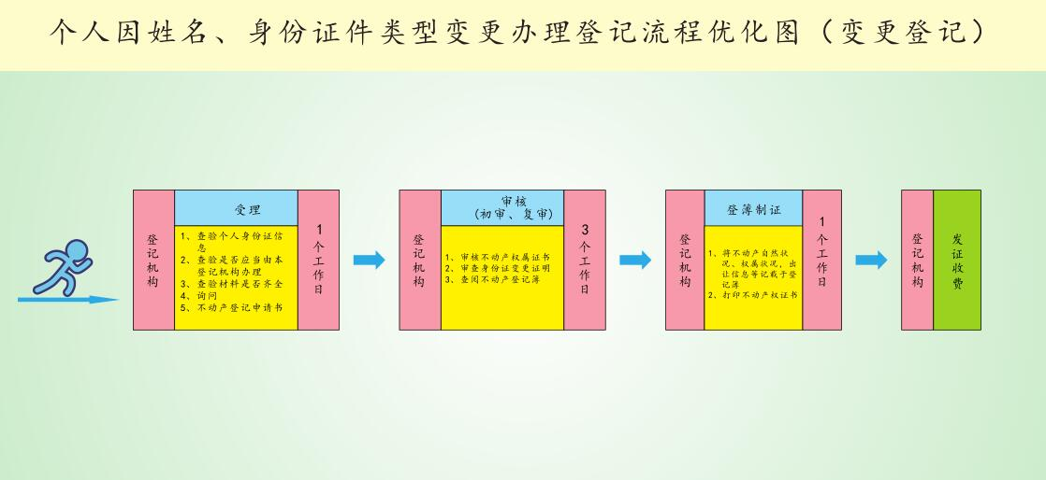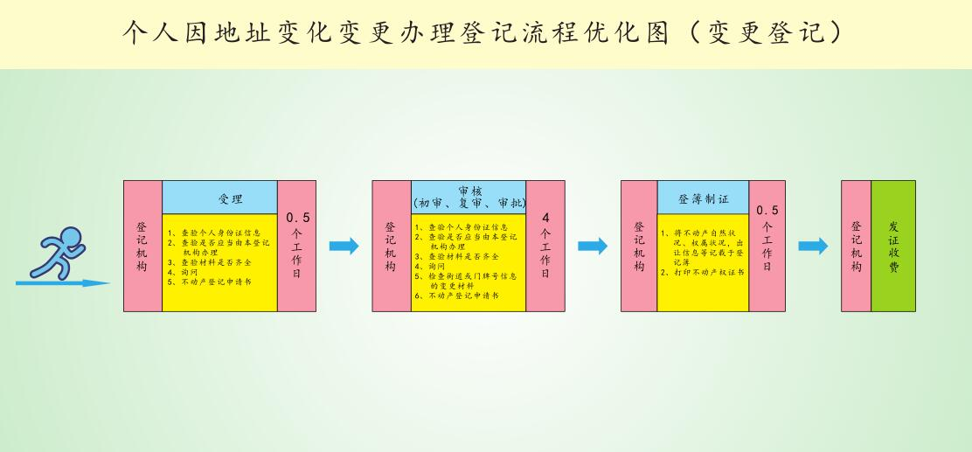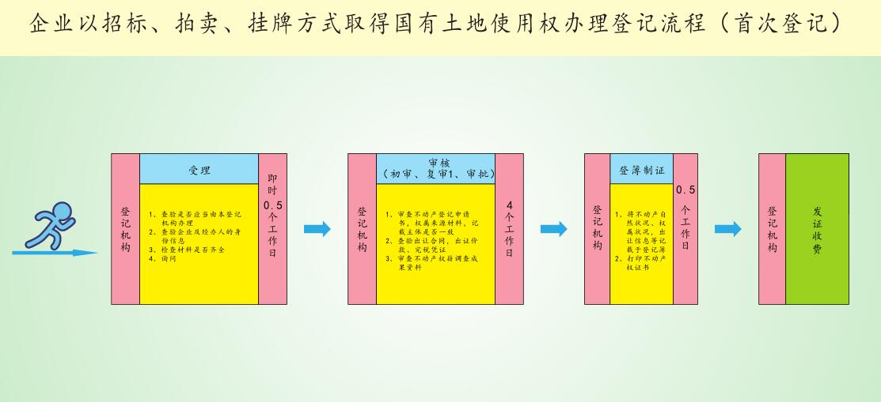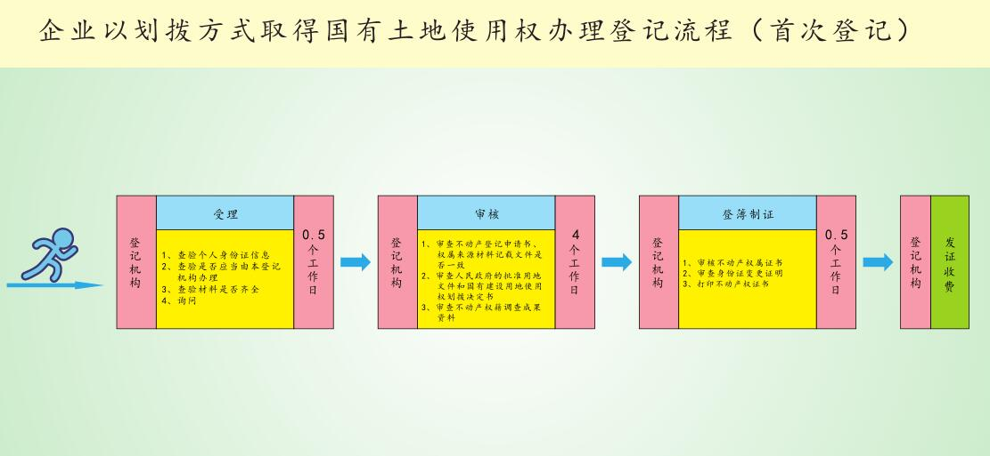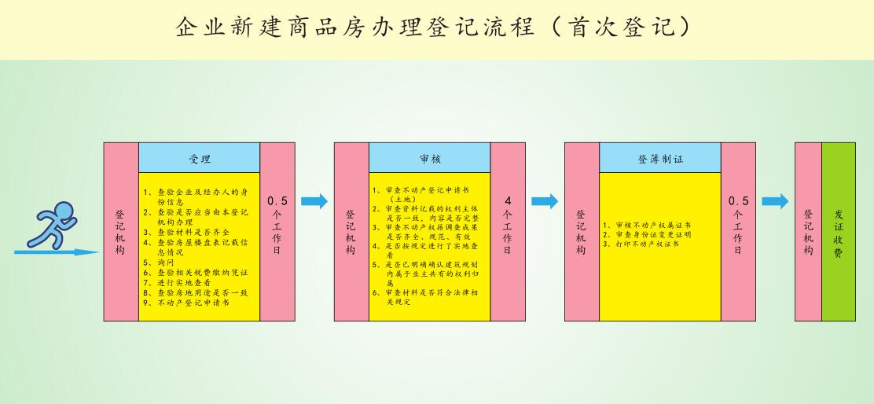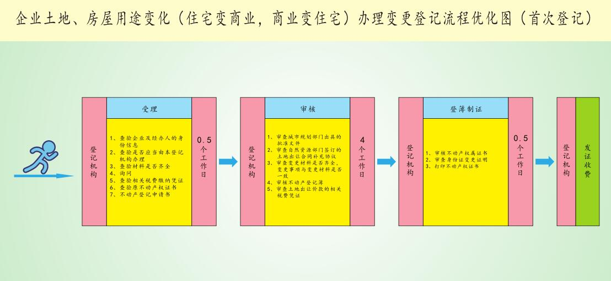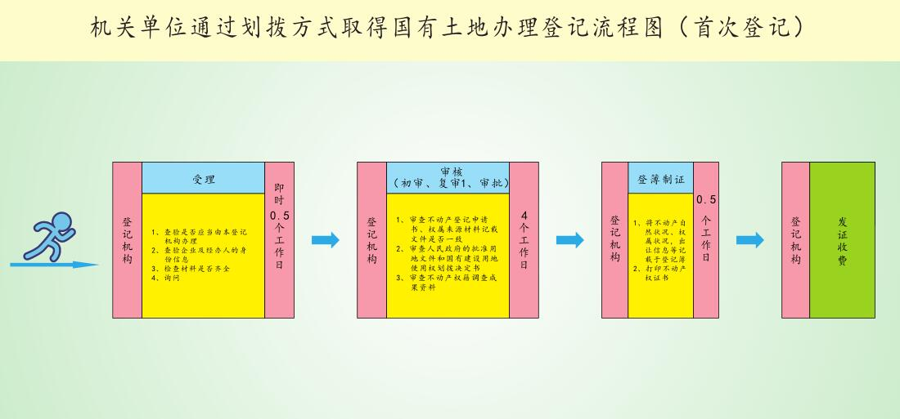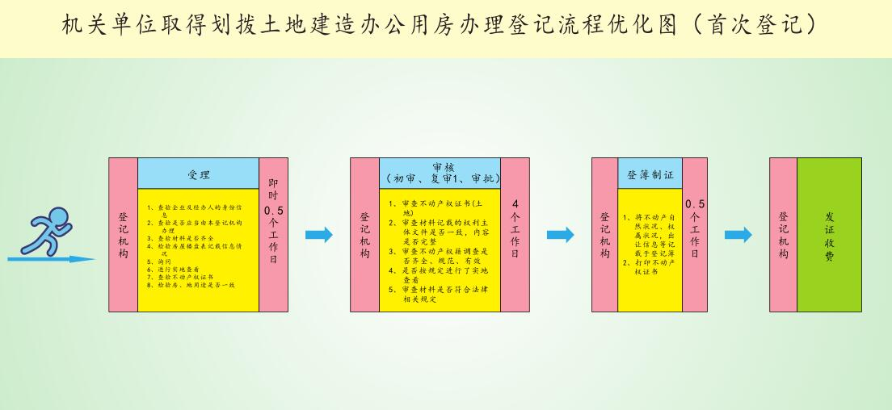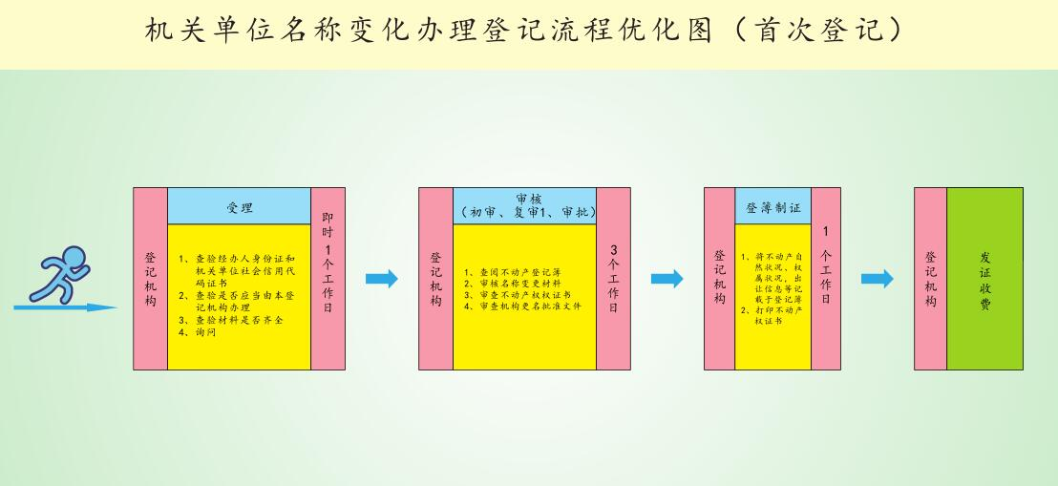

（二）转移登记
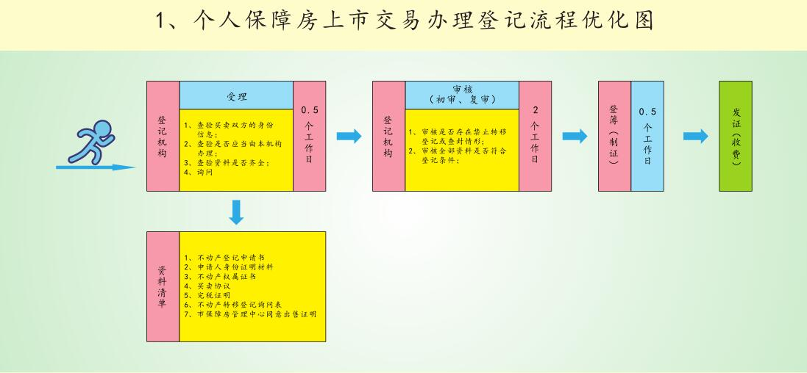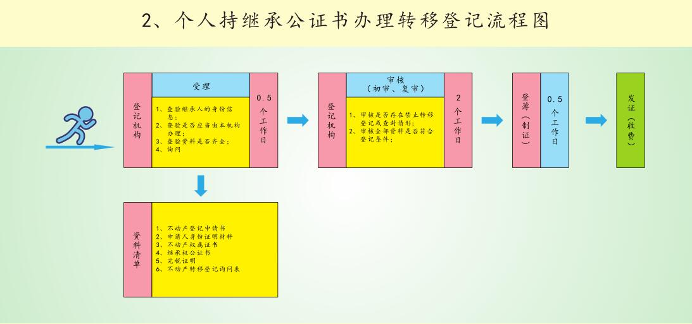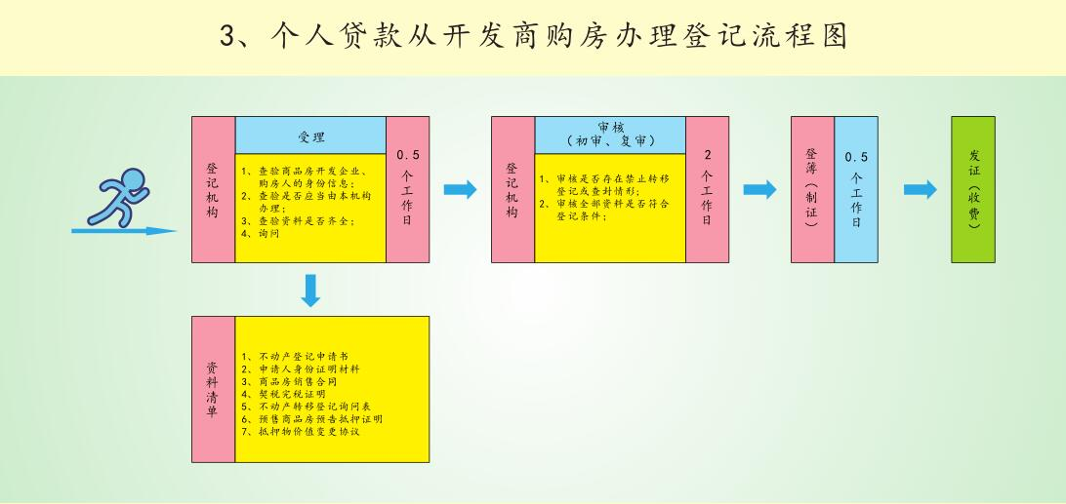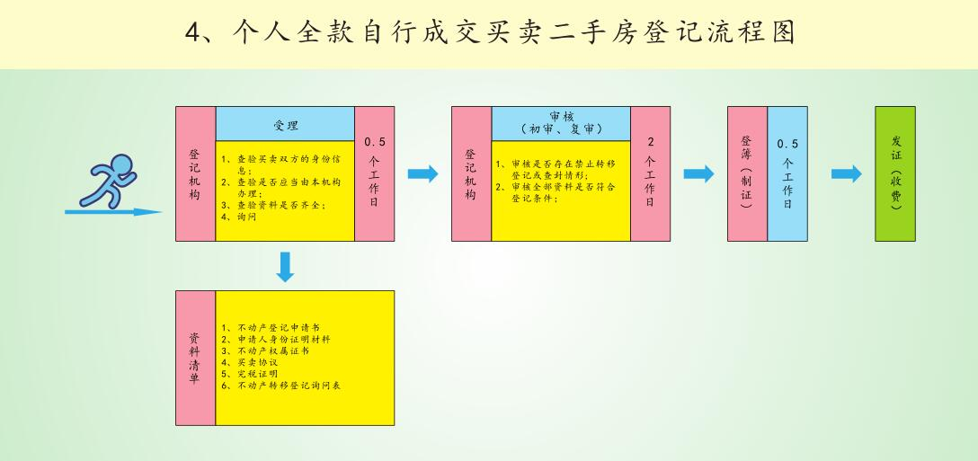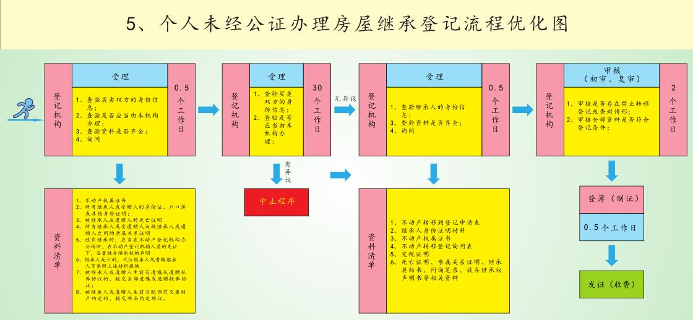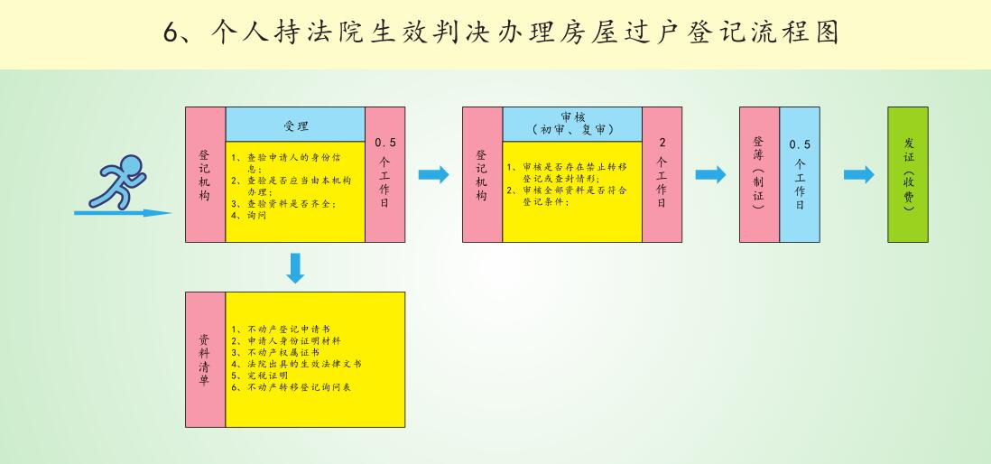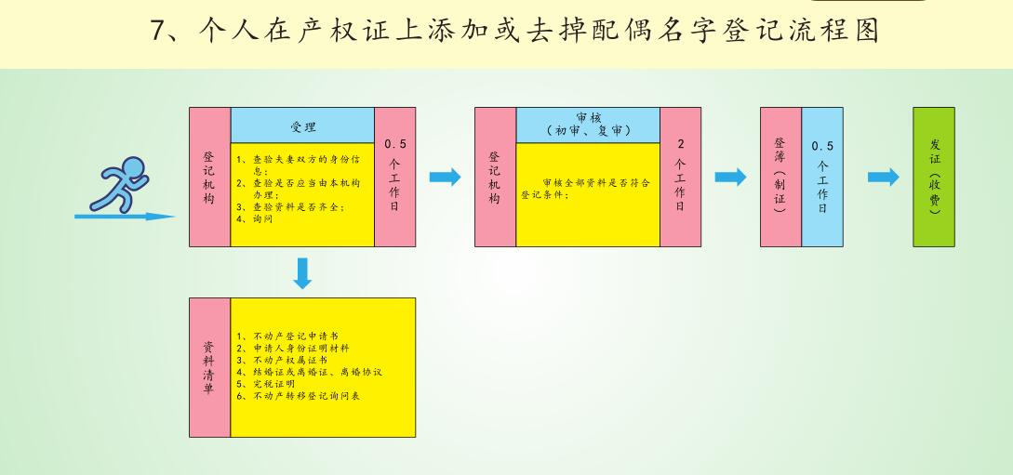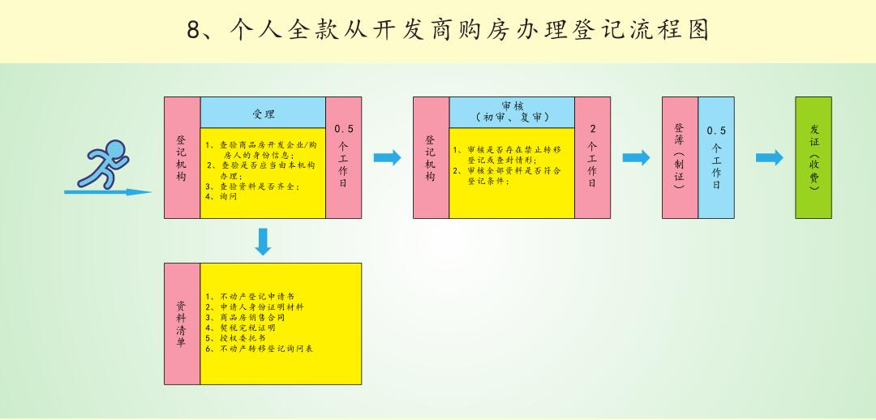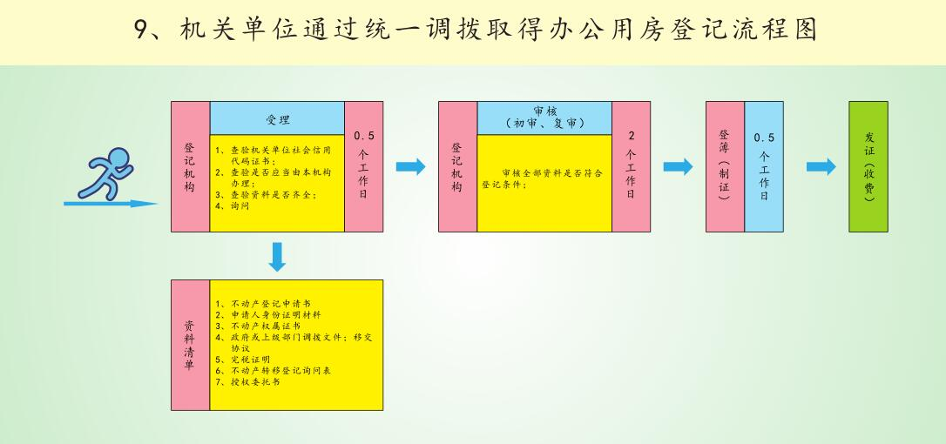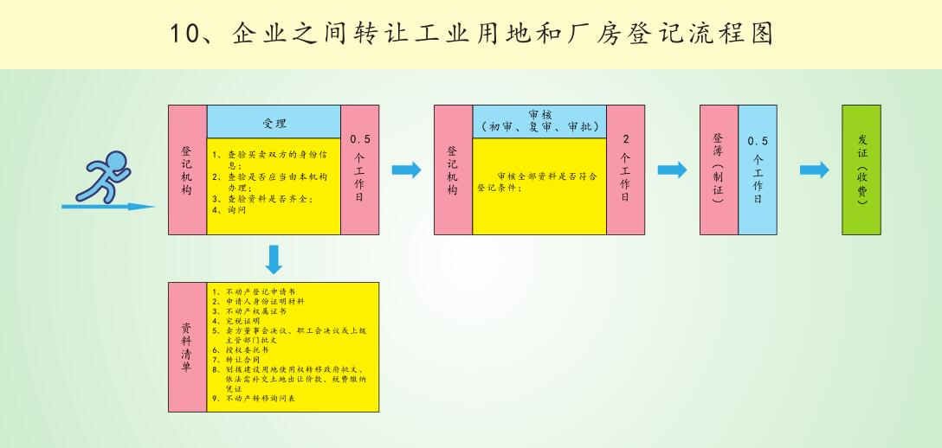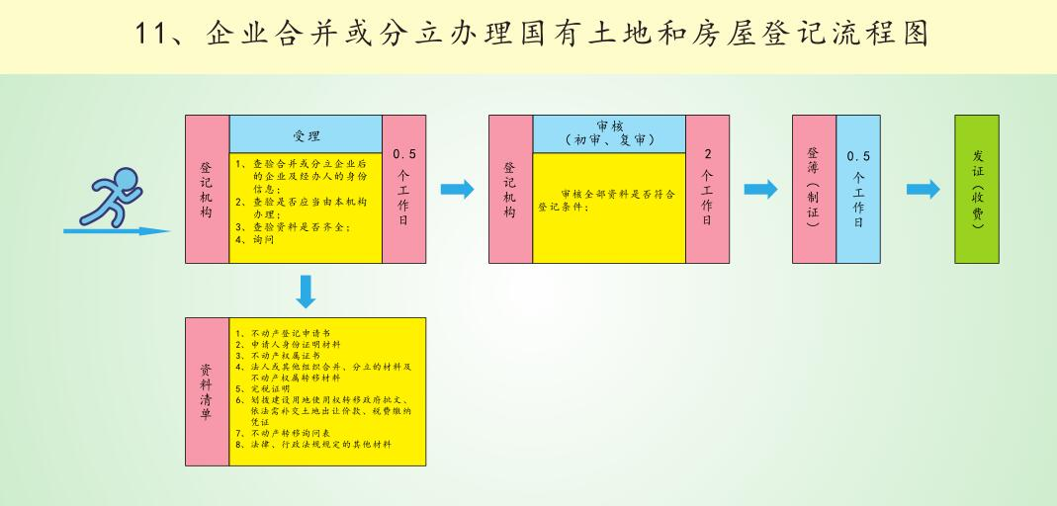

（三）抵押登记
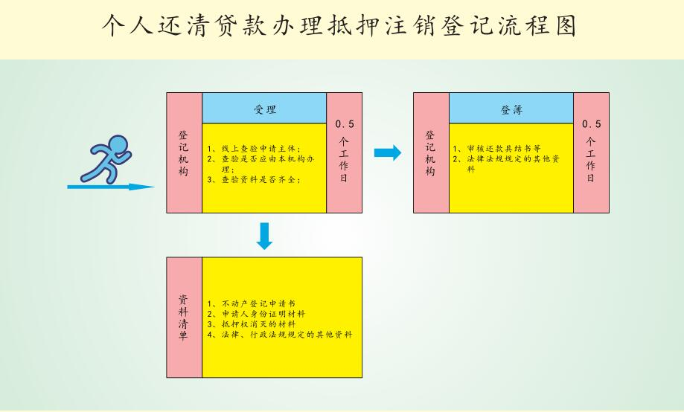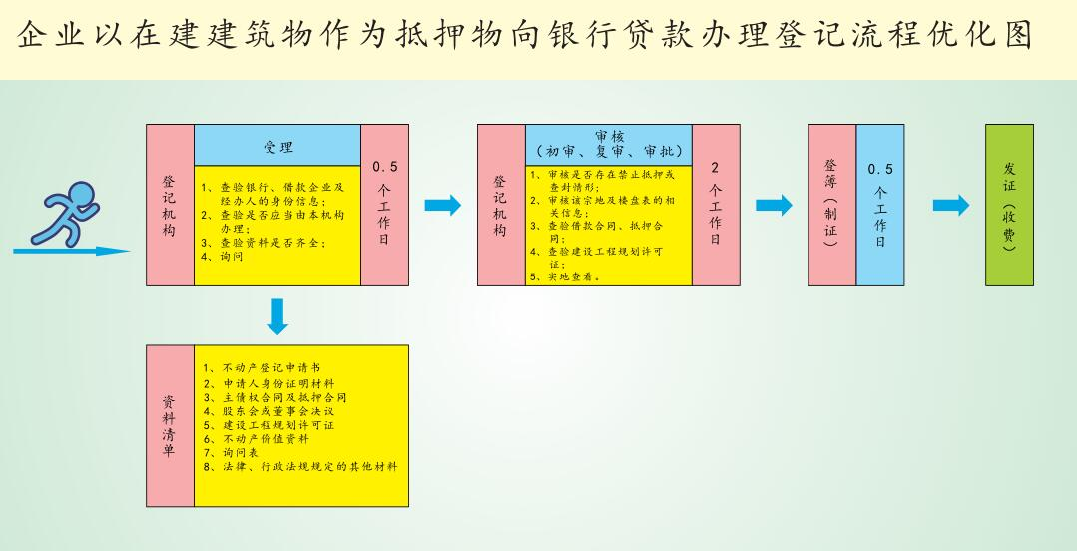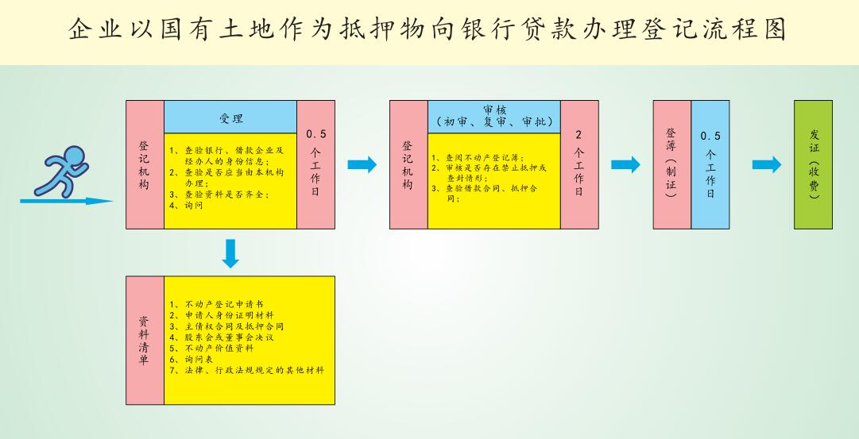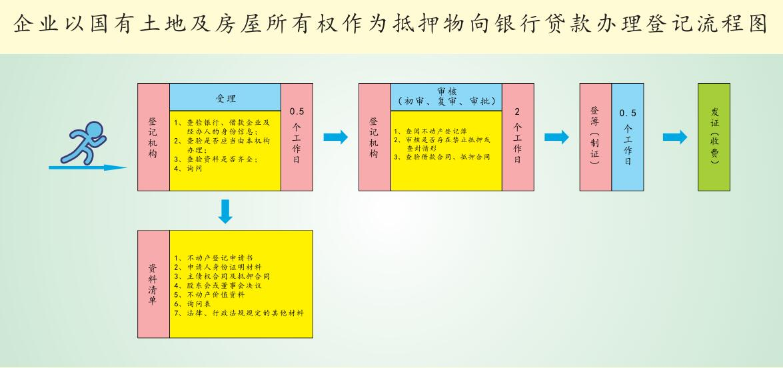
（四）预告登记
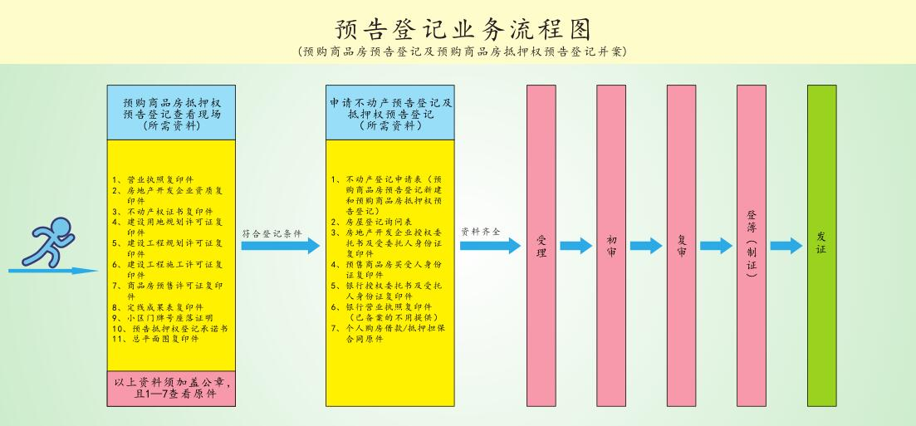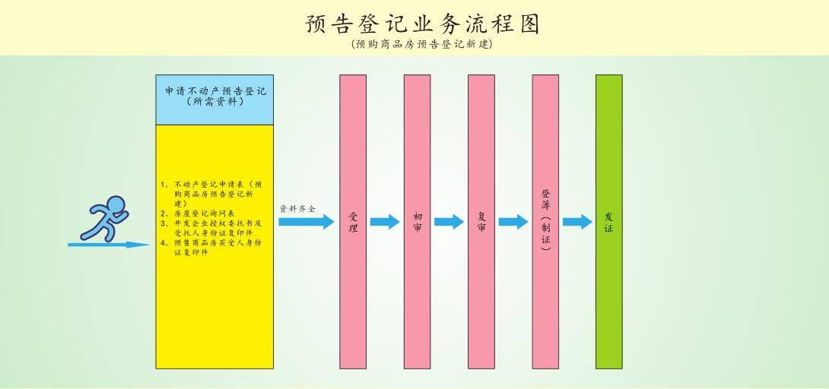

八.便民利民服务承诺
（一）提质增效，同城通办。中心陈仓园市民中心不动产登记服务大厅、陈仓区不动产登记服务大厅，高新区政务服务中心不动产登记服务区三点联动，群众可“就近办理、同城通办”。
（二）完善功能，贴心服务。大厅设置不动产登记休息等候区、导办台、育婴室；配备有桌椅、报纸、饮用水、急救箱、轮椅等；配备了电子屏幕、触摸屏、身份证识别器、免费复印柜台；每个窗口有老花镜、便笺纸、签字笔等；业务办理叫号系统和短信主动通知领证系统，业务办理人员实行AB岗，每天值班领导带督察组督导检查，值班科长在大厅值守随时受理疑难业务和解答群众投诉。
（三）优化流程，一窗受理。在实行不动产登记、交易、缴税“一厅式”“一条龙”服务的基础上，不动产交易、登记、缴税综合受理窗口，“一窗受理”，企业和群众只需要“跑一个窗口、排一次队、交一套资料”就可办完转移登记。
（四）精简环节，限时办结。通过审批环节精简，申请材料清单“消肿”，创新服务举措，网上全业务审签，一般不动产登记1个工作日内办结，抵押登记1个工作日办结，查封登记、异议登记、注销登记即时办结。
（五）网上服务，自助办理。通过“宝鸡不动产APP”“宝鸡不动产”公众号等零距离“学习圈”“办事圈”“监督圈”，随
时业务咨询、资料下载、业务追踪实时查询、跟踪督办。申请人在大厅自助查询终端，人脸识别与身份证比对，自助查询不动产登记信息、自助打印查询结果证明。
（六）创新服务，提升质效。严格落实“延时办”“预约办”“上门办”“快速办”登记服务方式。设置绿色通道，对民生保障工程、中省驻宝单位提供“零等候”跟踪服务，实现“立等可取”；专人专窗、对口衔接，批量受理开发企业及重点项目的不动产登记业务；为行动不便以及需要实地调查的登记对象提供上门服务；对有需求领证人实行“邮证上门”，对有需求的上没服务。实行“星期六对外办公”制度，对临下班赶来的群众实行“延时服务”等。

九.投诉处理机制
(一)投诉事项
1.工作人员服务态度问题
如存在“门难进、脸难看、话难听、事难办”现象，态度恶劣、言语粗暴、刁难群众等。
2.工作人员违反党纪政纪问题
工作人员存在怠政懒政、滥用职权、玩忽职守、贪污腐败等问题。
3.工作不规范问题
未依规办事，工作流程不规范，超时办结业务等问题。
4.工作建议和意见
包括对人员管理、登记大厅建设、业务办理等方面提出的意见和建议。
5.反映有关情况或提出投诉请求
反映不动产登记中心的有关情况或提出相关投诉请求的。
(二)投诉渠道
1.反映工作人员服务态度问题的，可向大厅值班科长直接投诉；意见簿、意见箱、邮箱：bangongshi3901750@163.com填写或投递投诉内容，也可拨打（电话：0917-3901665）投诉。
2.反映工作人员违反党纪政纪问题的。可向市纪委监委驻市局纪检监察组（电话：0917-3260267）、市自然资源和规划局（电话：0917-3262738）投诉。
3.反映工作不规范问题的，可拨打宝鸡市政府服务热线12345，或直接向市纪委监委驻市局纪检监察组（电话：0917-3260267）、市自然资源和规划局（电话：0917-3262738）投诉。
4.提出工作建议和意见的，可向市不动产登记中心（电话：0917-3901665）提出。
5.反映有关情况或提出投诉请求的，可向市自然资源和规划局（电话：0917-3262738）、市不动产登记中心（电话：0917-3901665）反映或投诉。
6.网上投诉渠道，作风反映平台前台门户地址：http://61.185.238.215:32332/zffy.html#/home
作风反映平台微信移动端地址: http://61.185.238.215:32332/m/zffy.html/
(三)投诉办理
投诉内容属“中心”办理的，领导小组办公室依法依规按照工作流程妥善办理，并向投诉人反馈办理结果；向相关部门投诉的，领导小组办公室积极配合有关部门进行调查，如实提供情况；不属于本部门处理范围的，应明确告知投诉人相应投诉渠道。
(四)投诉处理工作领导小组
组 长：赵辉
副组长： 王海韬 牛利平 李海林 黎忠平
成 员：各科室负责人
领导小组下设办公室，办公室设在“中心”办公室。
主 任：成贵峰
领导小组办公室职责：处理来信、接待来访，倾听人民群众的意见、建议和要求，接受人民群众的监督；问询相关当事人；政策解答；按照条例规定的形式反映情况，提出建议、意见，反馈当事人。

